Εισαγωγή
Ο παρών οδηγός χρήσης αποτυπώνει τη λειτουργικότητα ανάληψης υπηρεσίας αναπληρωτή εκπαιδευτικού σε σχολική μονάδα, που διατίθεται σε χρήστες του συστήματος myschool με ρόλο Σχολική Μονάδα, Διεύθυνση Εκπαίδευσης, Περιφερειακή Διεύθυνση Εκπαίδευσης. Η εν λόγω λειτουργικότητα αντλεί στοιχεία προσληφθέντων αναπληρωτών από το σύστημα ΟΠΣΥΔ.

Περίπτωση ρόλου χρήστη «Σχολική Μονάδα»
Η λειτουργικότητα είναι διαθέσιμη μέσω της διαδρομής στο βασικό μενού ΠΡΟΣΩΠΙΚΟ → ΑΝΑΛΗΨΗ ΥΠΗΡΕΣΙΑΣ ΑΝΑΠΛΗΡΩΤΗ (η διαδρομή στο μενού είναι η ίδια για κάθε ρόλο χρήστη – βλ. Σχήμα 1).
Προσοχή: Για την αξιοποίηση της εν λόγω λειτουργικότητας πρέπει να έχει προεπιλεγεί ως τρέχον σχολικό έτος το «2022-23».
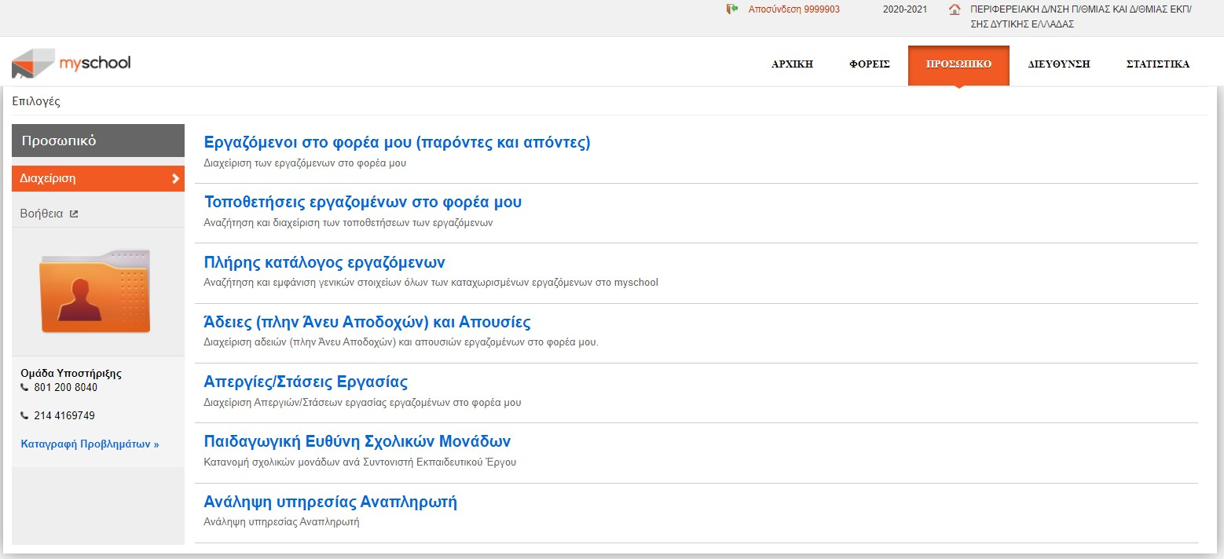
Σχήμα 1. Αρχική οθόνη μενού για την πρόσβαση σε «Ανάληψη Υπηρεσίας Αναπληρωτή»

Η πρώτη οθόνη μετά την επιλογή της λειτουργικότητας εμφανίζει ένα παράθυρο αναζήτησης στοιχείων του αναπληρωτή εκπαιδευτικού με βάση τον ΑΦΜ του (βλ. Σχήμα 2).
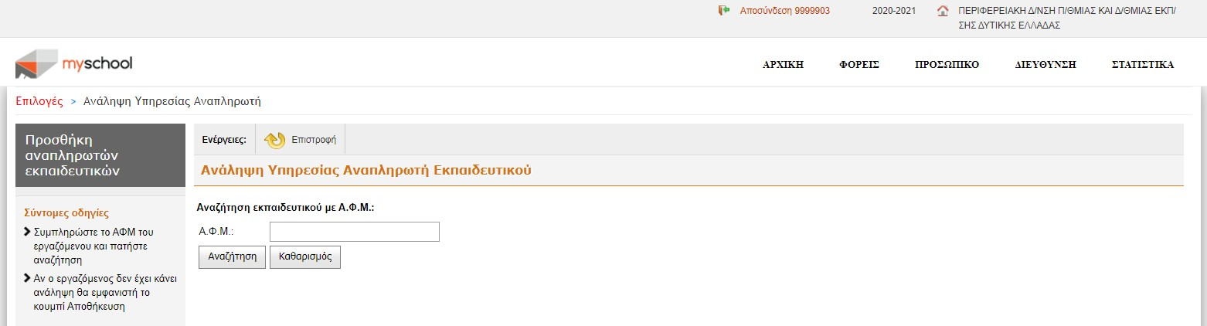
Σχήμα 2. Φόρμα αναζήτησης αναπληρωτή εκπαιδευτικού
Η επιτυχής αναζήτηση του εκπαιδευτικού (πραγματοποιείται στη βάση δεδομένων του συστήματος ΟΠΣΥΔ) οδηγεί σε νέα φόρμα (βλ. Σχήμα 3) που περιλαμβάνει τα βασικά στοιχεία του εκπαιδευτικού καθώς και ένα πίνακα με το συνολικό ιστορικό αναλήψεων σε σχολικές μονάδες για το τρέχον σχολικό έτος. Επιπλέον, η εν λόγω φόρμα και για ρόλο χρήστη Σχολική Μονάδα εμφανίζει στο κάτω μέρος της οθόνης μια λίστα επιλογής της ημερομηνίας

ανάληψης. Θεωρείται πως η εν λόγω ανάληψη υπηρεσίας αφορά στην τρέχουσα μονάδα- χρήστη.
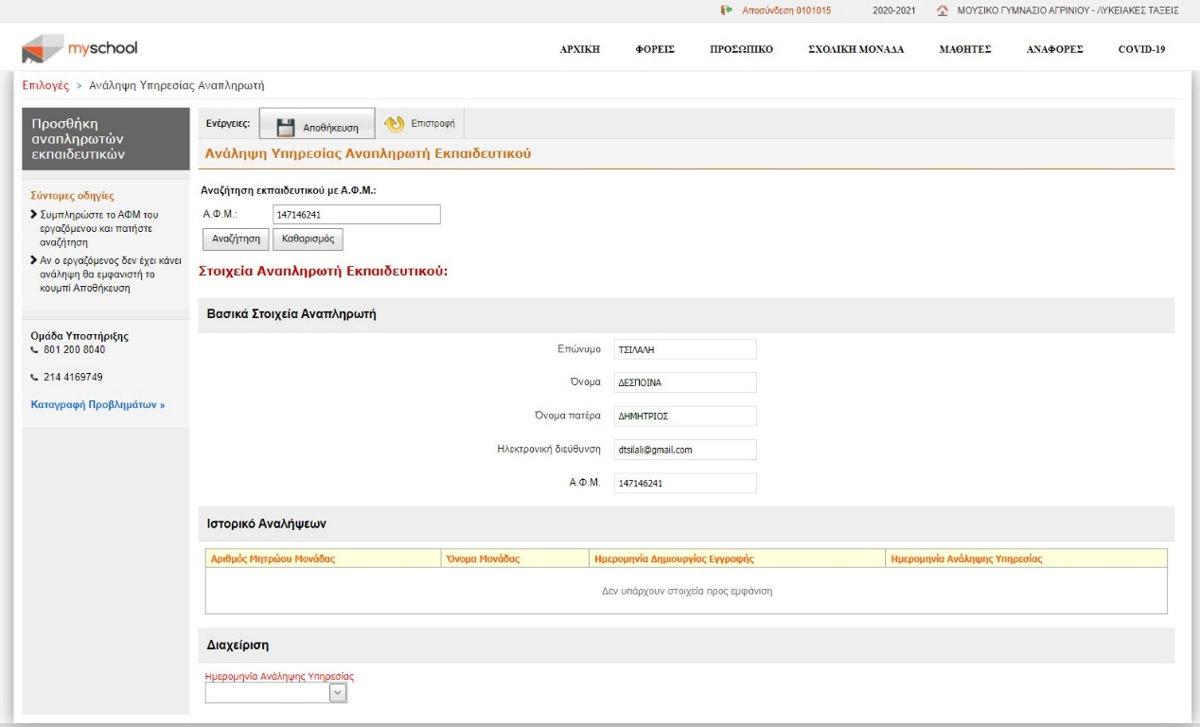
Σχήμα 3. Φόρμα ανάληψης υπηρεσίας σε σχολική μονάδα
Επιλέγοντας το κουμπί «Αποθήκευση» στο πάνω μέρος της οθόνης εμφανίζεται το παράθυρο επιβεβαίωσης. Επιλέγοντας πάλι «Αποθήκευση» ολοκληρώνεται επιτυχώς η καταχώριση, ενώ η επιλογή «κλείσιμο» ακυρώνει την καταχώριση (βλ. Σχήμα 4).
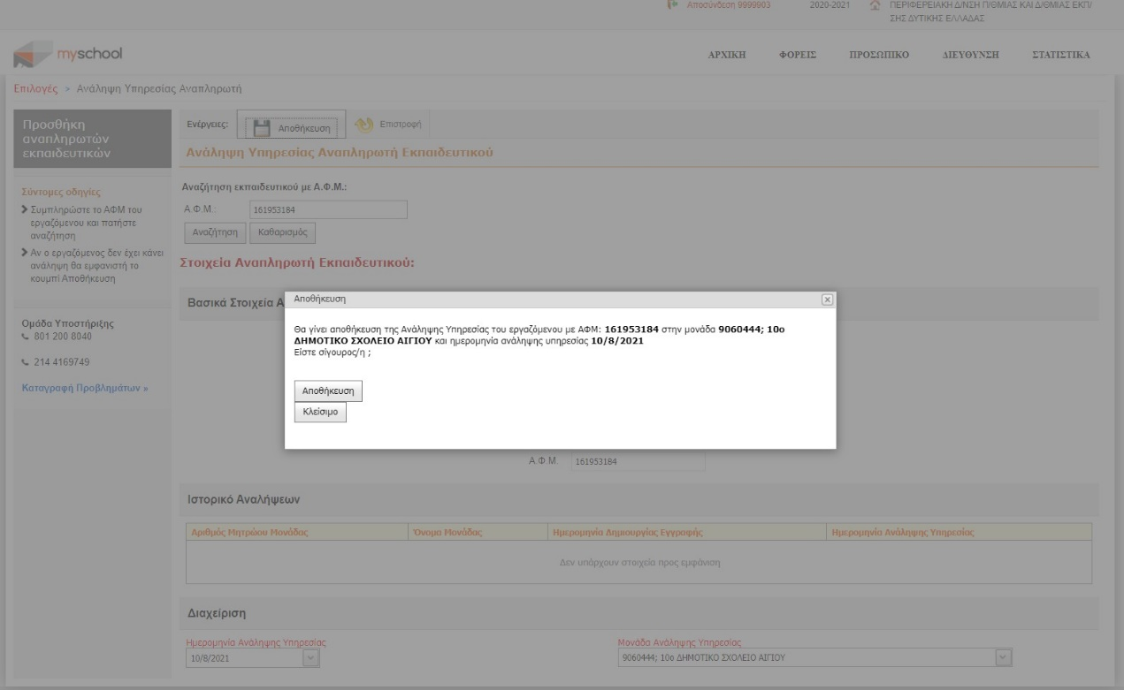
Σχήμα 4. Φόρμα επιβεβαίωσης της αποθήκευσης μιας ανάληψης υπηρεσίας
Στο πάνω μέρος της οθόνης που ακολουθεί εμφανίζεται πλέον και η επιλογή «Αποστολή επιβεβαίωσης με email» η οποία μπορεί να αξιοποιηθεί για την ενημέρωση του αναπληρωτή εκπαιδευτικού για τα στοιχεία της ανάληψής του (βλ. Σχήμα 5), καθώς και ο ενημερωμένος πίνακας αναλήψεων «Ιστορικό Αναλήψεων».

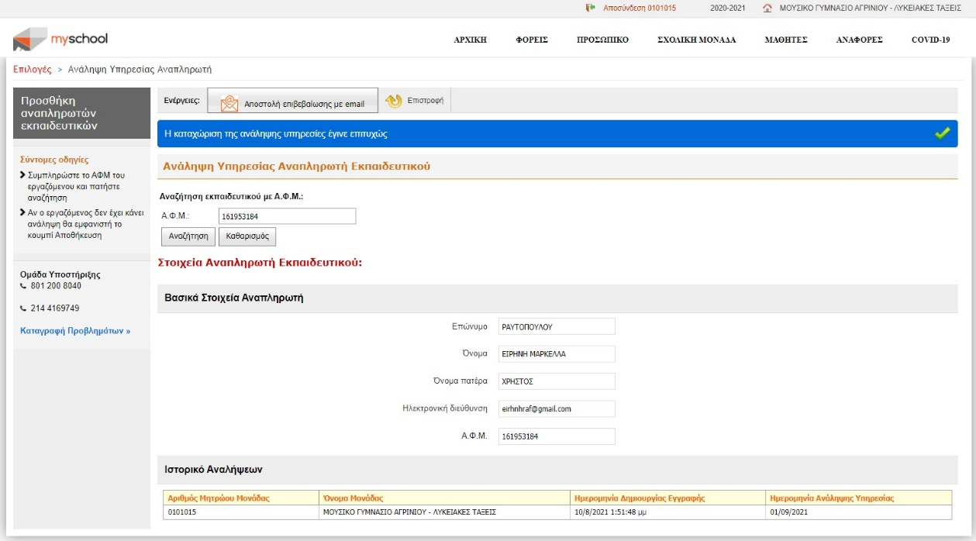

Σχήμα 5. Οθόνη επιβεβαίωσης μιας ανάληψης υπηρεσίας

Περίπτωση ρόλου χρήστη «Διεύθυνση Εκπαίδευσης / Περιφερειακή Διεύθυνση Εκπαίδευσης»
Η λειτουργικότητα είναι διαθέσιμη μέσω της διαδρομής στο βασικό μενού ΠΡΟΣΩΠΙΚΟ → ΑΝΑΛΗΨΗ ΥΠΗΡΕΣΙΑΣ ΑΝΑΠΛΗΡΩΤΗ, και είναι πανομοιότυπη σε σχέση με τα βήματα ολοκλήρωσης μιας ανάληψης με αυτή του ρόλου χρήστη Σχολική Μονάδα που περιγράφηκε στην προηγούμενη ενότητα, με τη διαφορά πως για την περίπτωση ρόλου χρήστης Διεύθυνση Εκπαίδευσης ή Περιφερειακή Διεύθυνση Εκπαίδευσης, στα στοιχεία ανάληψης ο χρήστης οφείλει να συμπληρώσει περαιτέρω και τη συγκεκριμένη σχολική μονάδα ανάληψης υπηρεσίας (βλ. Σχήμα 6).
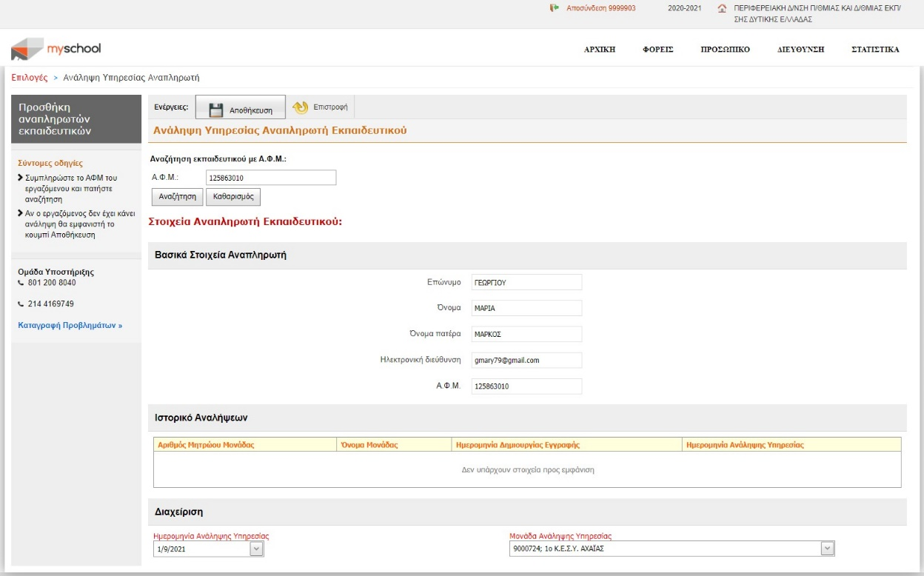
Σχήμα 6. Φόρμα ανάληψης υπηρεσίας σε Διεύθυνση / Περιφερειακή Διεύθυνση

